**Jídelní lístek** Týden od: 21. 10. 2024 do: 25. 10. 2024

21. 10. 2024

|  |  |  |  |
| --- | --- | --- | --- |
| Pondělí | 1a,3,7 | Přesnídávka | puding s piškoty, ovoce, šťáva |
|  | 1a,9 | Polévka | špenátová s bulgurem |
|  | 1a,3,7 | Oběd | květák v těstíčku, vařené brambory, jogurtový dip, voda |
|  | 1ab,3,10 | Svačina | žitnopšen. chléb se škvarkovou pomazánkou, zelenina, šťáva |

22. 10. 2024

|  |  |  |  |  |  |  |
| --- | --- | --- | --- | --- | --- | --- |
| Úterý | 1bc,4,7 | | Přesnídávka | | žitný chléb s tuňákovou pomazánkou, zelenina, šťáva | |
|  | 1ac,7,9 | | Polévka | | dýňová s krutonky | |
|  | 1a,7 | | Oběd | | pečené kuřecí stehno, rýže, ZŠ ovocný salát, šťáva | |
|  | 1ab,7 | | Svačina | | kmínový chléb s tvarohovým sýrem, ovoce, mléko | |
|  | |  | |  | |
|  | |  | |  | |

23. 10. 2024

|  |  |  |  |  |  |  |
| --- | --- | --- | --- | --- | --- | --- |
| Středa | 1ac,7 | | Přesnídávka | | pletýnka s máslem a tvrdým sýrem, ovoce, šťáva | |
|  | 9 | | Polévka | | hrstková | |
|  | 1a,3,7 | | Oběd | | Hanácký koláč, ZŠ ovoce, bílá káva | |
|  | 1ab,7 | | Svačina | | žitnopšen.chléb s ajvarovou pomazánkou, zelenina, šťáva | |
|  | |  | |  | |

24. 10. 2024

|  |  |  |  |
| --- | --- | --- | --- |
| Čtvrtek | 1bc,7 | Přesnídávka | žitný rohlík s pomazánkovým máslem, ovoce, mléko, šťáva |
|  | 1a,9 | Polévka | cibulačka s cizrnovými nudličkami |
|  | 1a,3,7 | Oběd | krůtí roláda, bramborová kaše, okurek, šťáva |
|  | 1ab,7 | Svačina | žitnopšen.chléb s pórkovou pomazánkou, zelenina, šťáva |

25. 10. 2024

|  |  |  |  |  |  |  |
| --- | --- | --- | --- | --- | --- | --- |
| Pátek | 1ac,7 | | Přesnídávka | | rohlík s máslem a marmeládou, ovoce, mléko | |
|  | 1a,7,9 | | Polévka | | sýrová s bramborem | |
|  | 1ab,7 | | Oběd | | flamendr, žitnopšen.chléb, šťáva | |
|  | 1ab,7 | | Svačina | | kmínový chléb s pažitkovou pomazánkou, zelenina, šťáva | |
|  | |  | |  | |

Jídlo je určené k okamžité spotřebě.

Pitný režim je zajištěný celý den! Denně je k obědu možnost výběru šťávy, vody nebo mléka.

Změna jídelníčku vyhrazena.

Zodpovídá: vedoucí ŠJ Veronika Veselá

Vaří: Eva Hájková, Martina Stejskalová

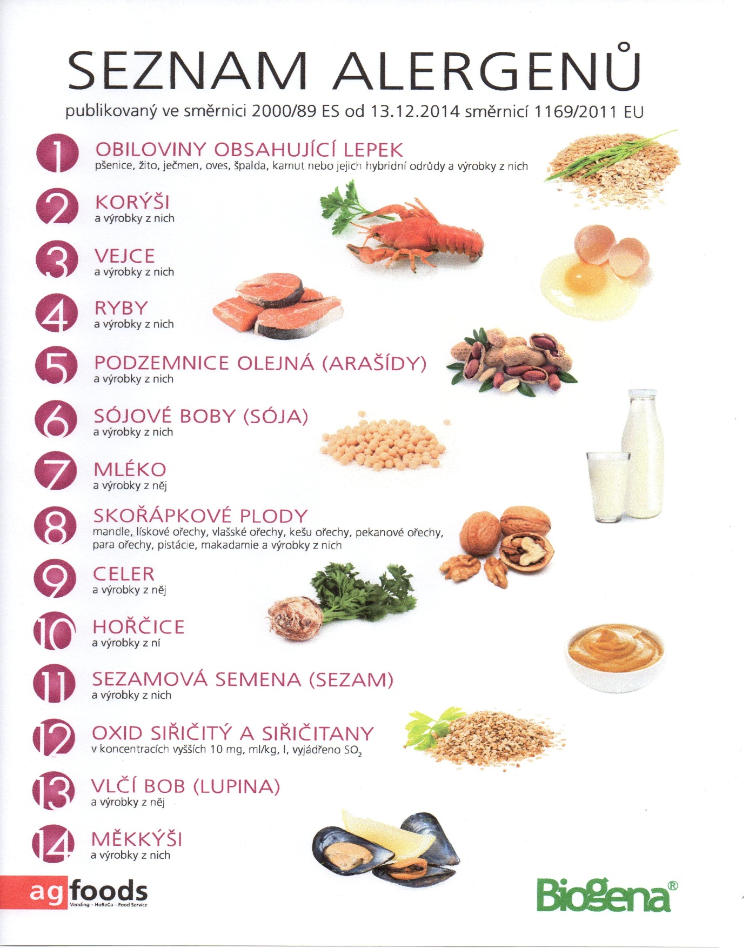

OBILOVINY OBSAHUJÍCÍ LEPEK: 1 a) pšenice

b) žito

c) ječmen

d) oves

e) špalda

f) kamut